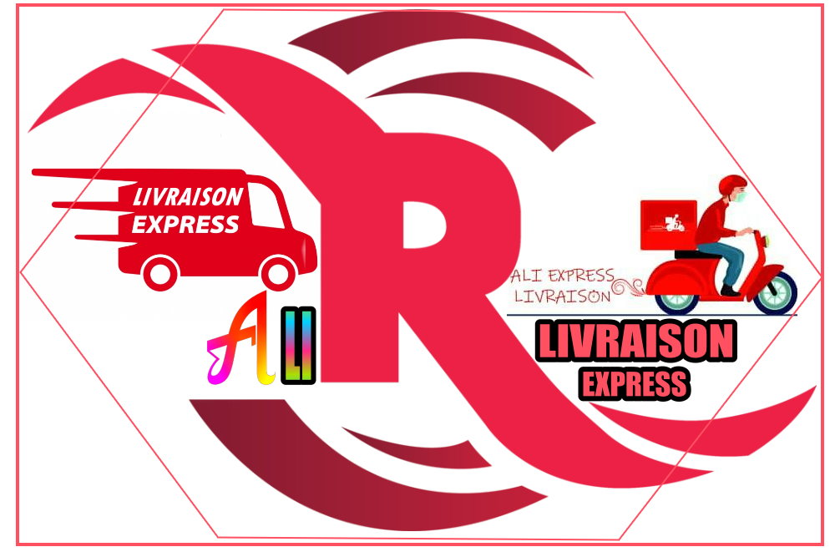

**ALI LIVRAISON EXPRESS**